# React-router-dom@4

一、npm install react-router-dom

二、

import {

BrowserRouter as Router,

Route,

Link} from 'react-router-dom'

三、BrowserRouter 和HashRouter区别

1、hashHistory 老版本浏览器的history

2、browserHistory h5的history

3、memoryHistory node环境下的history，存储在memory中

四、基本使用方式

const BasicExample = () => (

<Router>

<div>

<ul>

<li><Link to="/">Home</Link></li>

<li><Link to="/about">About</Link></li>

<li><Link to="/topics">Topics</Link></li>

</ul>

<hr/>

<Route exact path="/" component={Home}/>

<Route path="/about" component={About}/>

<Route path="/topics" component={Topics}/>

</div>

</Router>)

isExact： 表示全等匹配

params: path中包含的一些额外数据

path: Route组件path属性的值

url: 实际url的hash值

<Switch>的特性是我们只渲染所匹配到的第一个路由组件，一般界面渲染的时候，会渲染所有匹配到的路由组件。它的孩子节点只能是Route组件或者Redirect组件。

五、Route标签

exact: propType.bool

path: propType.string

component: propType.func

render: propType.func

Ps: 在一个web 应用中，改变url无非是2种方式，一种是利用超链接进行跳转，另一种是使用浏览器的前进和回退功能。前者的在触发Link的跳转事件之后触发，而后者呢？Route利用的是我们上面说到过的history的listen方法来监听url的变化。为了防止引入新的库，Route的创作者选择了使用html5中的popState事件，只要点击了浏览器的前进或者后退按钮，这个事件就会触发

六、Link

Link的参数

static propTypes = {

onClick: PropTypes.func,

target: PropTypes.string,

replace: PropTypes.bool,

to: PropTypes.oneOfType([

PropTypes.string,

PropTypes.object

]).isRequired

}

onClick的速度比to的快（函数式编程跳转路由）

onClick就不说了，target属性就是a标签的target属性，to相当于href。  
而replace的意思跳转的链接是否覆盖history中当前的url，若为true,新的url将会覆盖history中的当前值，而不是向其中添加一个新的。

Link to可以为变量

<Link to={`${match.url}/rendering`}>

Rendering with React

</Link>

路由传参

<Link to={`${match.url}/props-v-state`}>

Props v. State

</Link>

<Route path={`${match.url}/:topicId`} component={Topic}/>

组件参数的接收

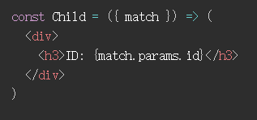

Link to的object写法

<Link to={{

pathname: '/courses',

search: '?sort=name',

hash: '#the-hash',

state: { fromDashboard: true }}}/>

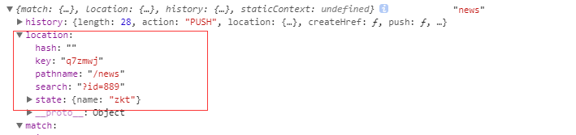

七、[<NavLink>](http://reacttraining.cn/web/api/NavLink)

import { NavLink } from 'react-router-dom'

<NavLink to="/about">About</NavLink>

[activeClassName: string](http://reacttraining.cn/web/api/NavLink/activeClassName-string)

<NavLink

to="/faq"

activeClassName="selected">FAQs</NavLink>

[activeStyle: object](http://reacttraining.cn/web/api/NavLink/activeStyle-object)

<NavLink

to="/faq"

activeStyle={{

fontWeight: 'bold',

color: 'red'

}}>FAQs</NavLink>

isActive：[func](http://reacttraining.cn/web/api/NavLink/isActive-func)

八、Redirect

例一：render

<Route exact path='/' render={() => <Redirect to='/news'/>}/>

例二：string

<Redirect from='/aa' to='/news'/>

例三：object

<Redirect to={{

pathname: '/login',

search: '?utm=your+face',

state: { referrer: currentLocation }}}/>

1. Prompt组件   
   它有一个必须的属性message，用于给用户提示信息。

<Prompt message="您确定您要离开当前页面吗？"/>

这样，每当用户进行切换时，都会提示一条消息。   
但是，有时候，我们希望提示消息，有时候我们不希望提示出现，这就用到它的另外一个属性-when。when有两种情况，当它的值是true时，会提示消息。当它的值为false时，不会提示消息。

基本使用方式：

<Prompt when={isTrue} message="您确定要离开当前页面吗？"/>

十、withRouter

